16b. По воскресеньям. Закрепление лексики и грамматики
№1
(в ответе цифра и выбранные слова)
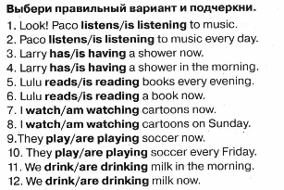
№2
(в ответе цифра и буква)
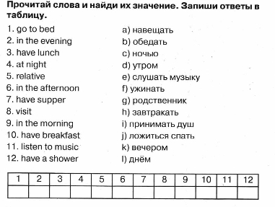
№3
Ответить на вопросы полным предложением, как показано в примере
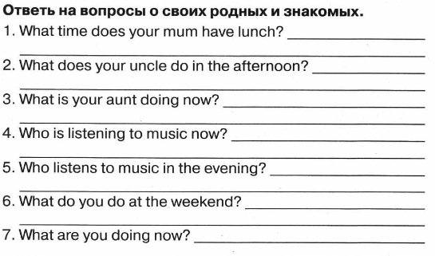
Домашнее задание:
My mum has lunch at 7 o;clock.
Рабочая тетрадь с. 65 упр. 2,3
Выполненное домашнее задание и классную работу отправить на почту
shmatokod@lyceum62.ru

